**3.4 循环小数**

一、把下列数分类。

0.55…… 0.42525 5.2323……

3.33333 2.15342768768…… 38.027027

循环小数：（ ）

非循环小数：（ ）

二、甲、乙两城相距264千米，一辆汽车从甲城开出，3.6小时到达乙城。这辆汽车平均每小时行多少千米？（得数保留两位小数）

三、小明家七月份用水13.6吨，八月份用水11.7吨，九月份用水12.4吨。平均每月用水多少吨？（先估计得数在什么范围，再计算，得数保留一位小数）

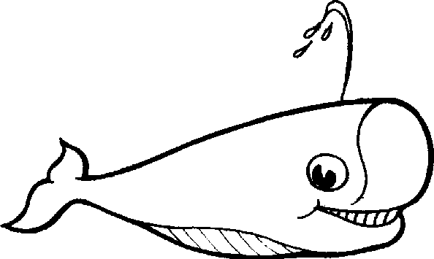四、

4.3吨 145吨

鲸的体重是大象的多少倍？（保留两位小数）

五、一个循环小数，4.25132513……小数点后面第17位上的数是几？

答案：

一、 0.55 …… 2.15342768768…… 5.2323……

0.42525 3.33333 38.027027

二、264÷3.6≈73.33（千米）

三、（13.6+11.7+12.4）÷3≈12.6（吨）

四、145÷4.3≈33.72

五、17÷4=4……1 2